## 外观模式

1. 定义与使用场景

定义：要求一个子系统的外部与其内部的通信必须通过一个统一的对象进行。门面模式（facade）提供一个高层次的接口，使得子系统更易于使用。

使用场景：

1）、为一个复杂子系统提供一个简单接口

2）、当你需要构建一个层次结构的子系统时，使用façade模式定义子系统中每层的入口点

1. UML类图

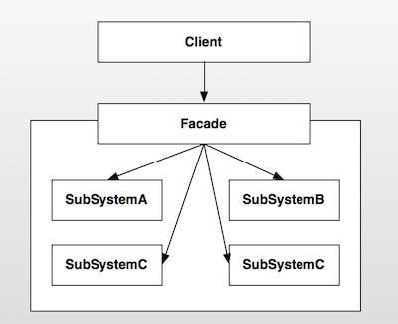

Façade：系统对外的统一接口，系统内部系统地工作

SubSystemA/B/C：子系统接口

1. 简单实现
2. 源码实现
3. 实战总结